简号 J1⑤1：跨县公务出行膳食供给文书

来源出处
里耶古城一号井第五层出土，原整理号 5-1。
释文、注释：《里耶秦简牍校释》第一卷，第 1 页。
图版、单字字形：秦簡字形庫（www.kaom.net）《里耶1》。

图片
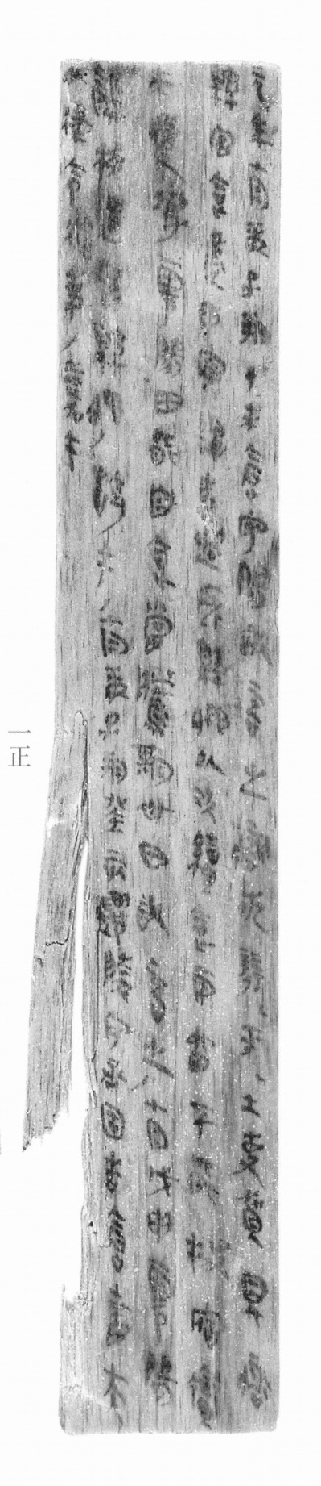
图1 里耶秦简 5-1 正面实物照片。出处：秦簡字形庫（www.kaom.net）《里耶1》图版。
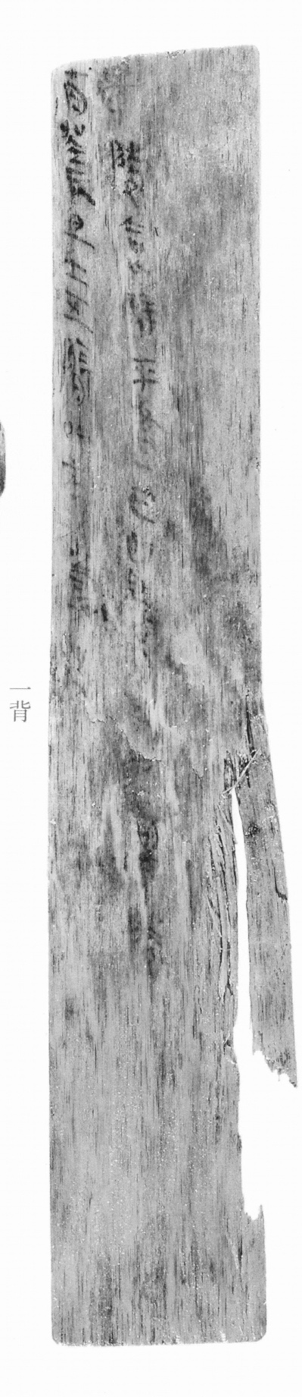
图2 5-1 背面。出处同图1。
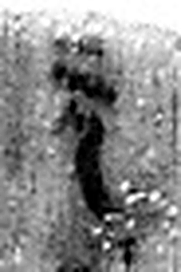 元 始也。从一从兀。（《说文解字》卷一·一部）
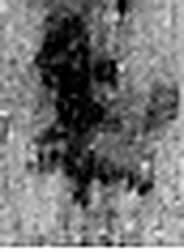 年 穀孰也。从禾千聲。《春秋傳》曰：“大有秊。”（《说文解字》卷七·禾部）
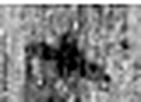 七 陽之正也。从一，微陰从中衺出也。凡七之屬皆从七。（《说文解字》卷十四·七部）
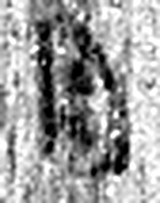 月 闕也。大陰之精。象形。凡月之屬皆从月。（《说文解字》卷七·月部）
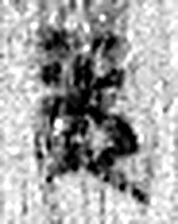 庚 位西方，象秋時萬物庚庚有實也。庚承己，象人𪗇。凡庚之屬皆从庚。（《说文解字》卷十四·庚部）
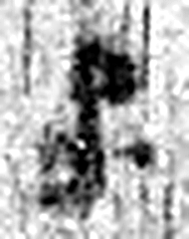 子 十一月，陽气動，萬物滋，人以爲偁。象形。凡子之屬皆从子。(李陽冰曰：“子在襁緥中，足併也。”)（《说文解字》卷十四·子部）
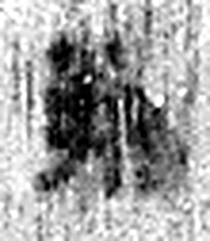 朔 月一日始蘇也。从月屰聲。（《说文解字》卷七·月部）
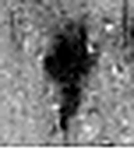 丁 夏時萬物皆丁實。象形。丁承丙，象人心。凡丁之屬皆从丁。（《说文解字》卷十四·丁部）
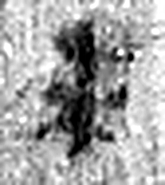 未 味也。六月，滋味也。五行，木老於未。象木重枝葉也。凡未之屬皆从未。（《说文解字》卷十四·未部）
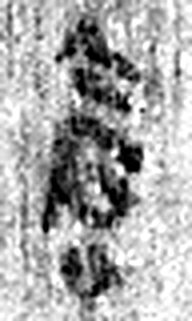 倉 榖藏也。倉黃取而藏之，故謂之倉。从食省，口象倉形。凡倉之屬皆从倉。（《说文解字》卷五·倉部）
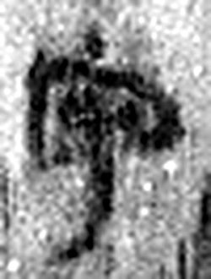 守 守官也。从宀从寸。寺府之事者。从寸。寸，法度也。（《说文解字》卷七·宀部）
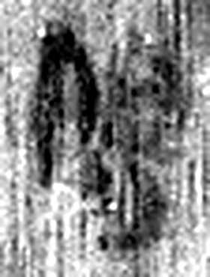 陽 高、明也。从𨸏昜聲。（《说文解字》卷十四·𨸏部）
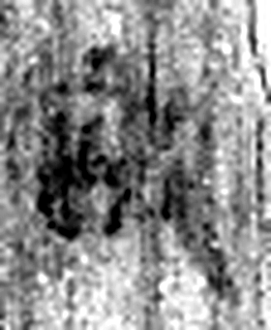 敢 進取也。从𠬪古聲。（《说文解字》卷四·𠬪部）
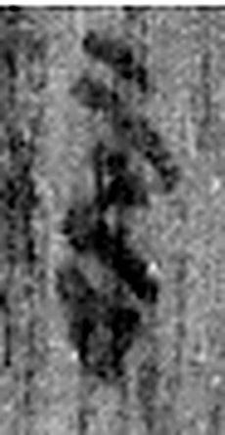 言 直言曰言，論難曰語。从口䇂聲。凡言之屬皆从言。（《说文解字》卷三·言部）
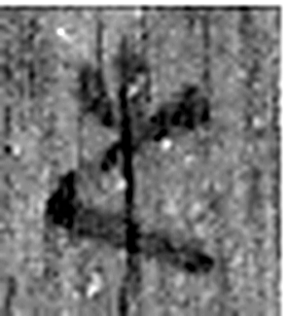 之 出也。象艸過屮，枝莖益大，有所之。一者，地也。凡之之屬皆从之。（《说文解字》卷六·之部）
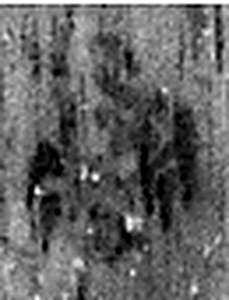 獄 确也。从㹜从言。二犬，所以守也。（《说文解字》卷十·㹜部）
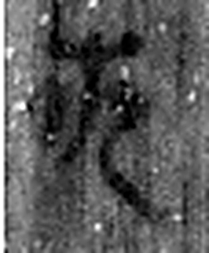 佐 《说文解字》未收此字。
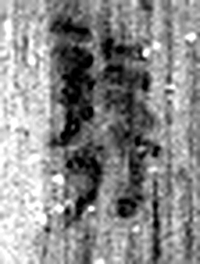 辨 判也。从刀辡聲。（《说文解字》卷四·刀部）
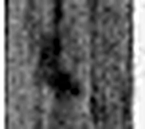 ∠ 《说文解字》未收此字。
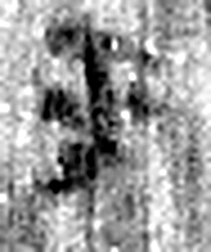 平 語平舒也。从亏从八。八，分也。爰禮說。（《说文解字》卷五·亏部）
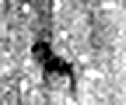 ∠ 《说文解字》未收此字。
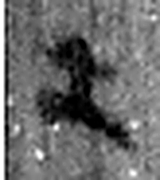 士 事也。數始於一，終於十。从一从十。孔子曰：“推十合一爲士。”凡士之屬皆从士。（《说文解字》卷一·士部）
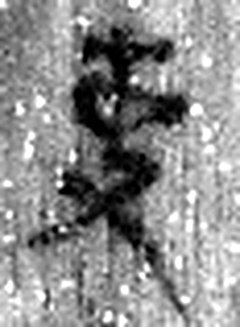 吏 治人者也。从一从史，史亦聲。（《说文解字》卷一·一部）
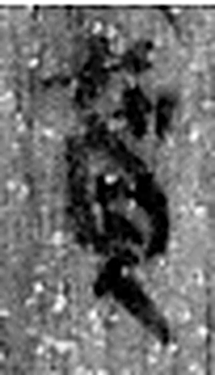 賀 以禮相奉慶也。从貝加聲。（《说文解字》卷六·貝部）
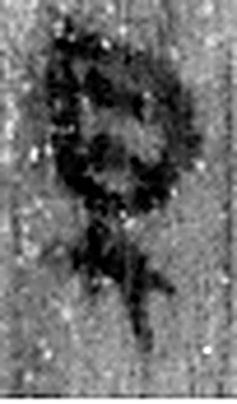 具 共置也。从廾，从貝省。古以貝爲貨。（《说文解字》卷三·𠬞部）
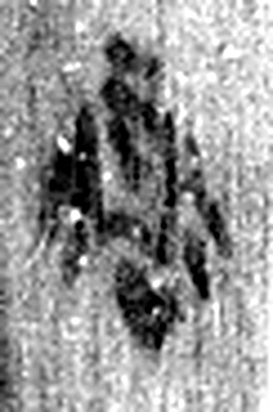 獄 确也。从㹜从言。二犬，所以守也。（《说文解字》卷十·㹜部）
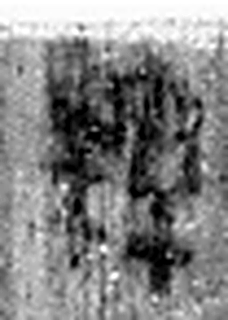 縣 繫也。从系持𥄉。（《说文解字》卷九·𥄉部）
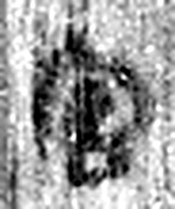 官 吏，事君也。从宀从𠂤。𠂤猶眾也。此與師同意。（《说文解字》卷十四·𠂤部）
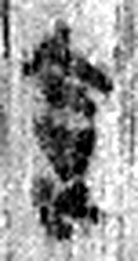 食 一米也。从皀亼聲。或說亼皀也。凡食之屬皆从食。（《说文解字》卷五·食部）
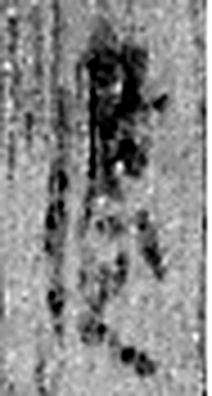 盡 器中空也。从皿㶳聲。（《说文解字》卷五·皿部）
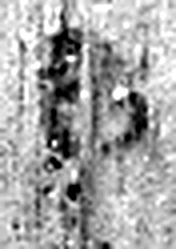 甲 東方之孟，陽气萌動，从木戴孚甲之象。一曰人頭宐爲甲，甲象人頭。凡甲之屬皆从甲。（《说文解字》卷十四·甲部）
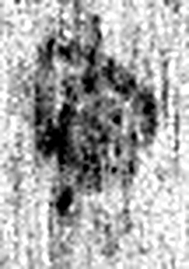 寅 髕也。正月，陽气動，去黃泉，欲上出，陰尚彊，象宀不達，髕寅於下也。凡寅之屬皆从寅。（《说文解字》卷十四·寅部）
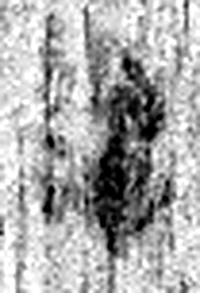 謁 白也。从言曷聲。（《说文解字》卷三·言部）
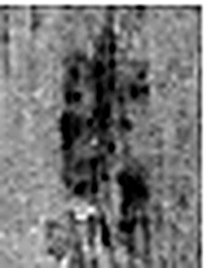 告 牛觸人，角箸橫木，所以告人也。从口从牛。《易》曰：“僮牛之告。”凡告之屬皆从告。（《说文解字》卷二·告部）
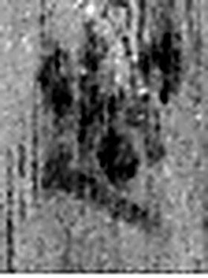 過 度也。从辵咼聲。（《说文解字》卷二·辵部）
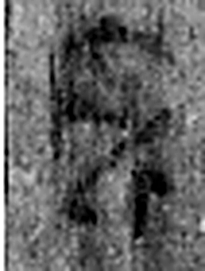 所 伐木聲也。从斤戶聲。《詩》曰：“伐木所所。”（《说文解字》卷十四·斤部）
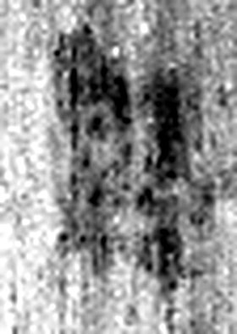 縣 繫也。从系持𥄉。（《说文解字》卷九·𥄉部）
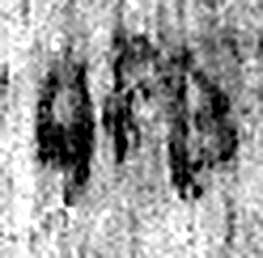 鄉 《说文解字》未收此字。
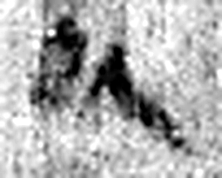 以 用也。从反巳。賈侍中說：巳，意巳實也。象形。（《说文解字》卷十四·巳部）
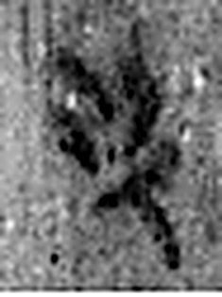 次 不前，不精也。从欠二聲。（《说文解字》卷八·欠部）
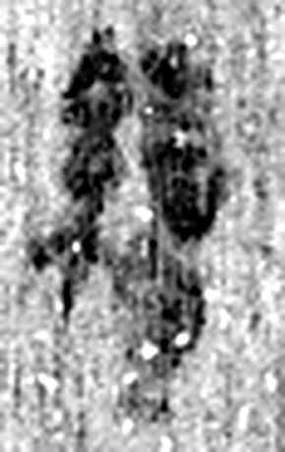 續 連也。从糸賣聲。（《说文解字》卷十三·糸部）
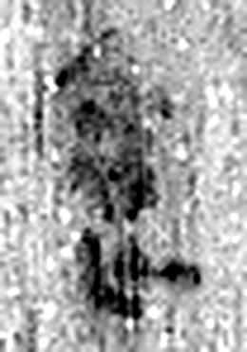 食 一米也。从皀亼聲。或說亼皀也。凡食之屬皆从食。（《说文解字》卷五·食部）
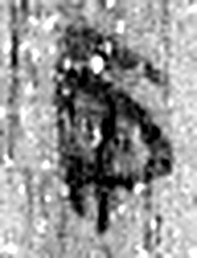 雨 水从雲下也。一象天，冂象雲，水霝其閒也。凡雨之屬皆从雨。（《说文解字》卷十一·雨部）
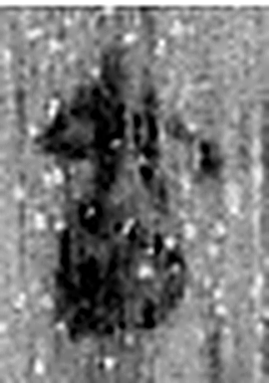 留 《说文解字》未收此字。
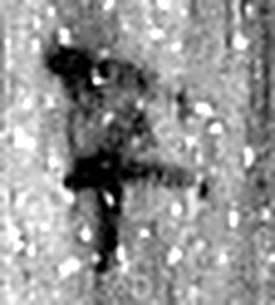 不 鳥飛上翔不下來也。从一，一猶天也。象形。凡不之屬皆从不。（《说文解字》卷十二·不部）
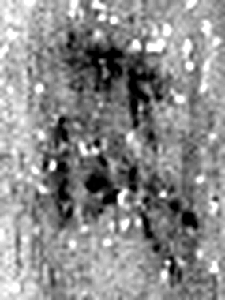 能 熊屬。足似鹿。从肉㠯聲。能獸堅中，故稱賢能；而彊壯，稱能傑也。凡能之屬皆从能。（《说文解字》卷十·能部）
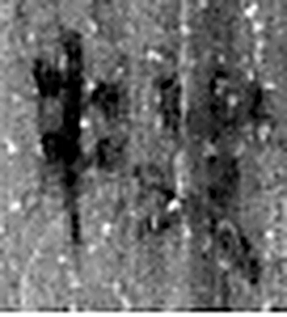 投 擿也。从手从殳。（《说文解字》卷十二·手部）
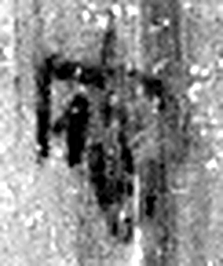 宿 止也。从宀𠈇聲。𠈇，古文夙。（《说文解字》卷七·宀部）
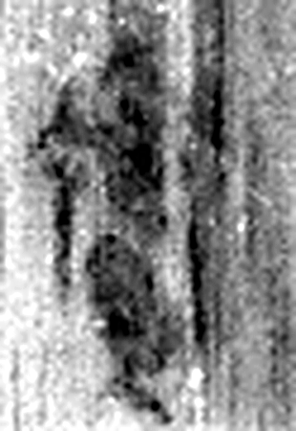 齎 持遺也。从貝齊聲。（《说文解字》卷六·貝部）
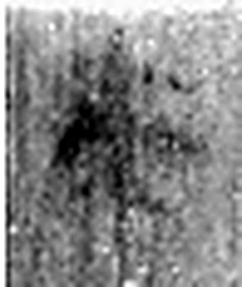 來 周所受瑞麥來麰。一來二縫，象芒朿之形。天所來也，故爲行來之來。《詩》曰：“詒我來麰。”凡來之屬皆从來。（《说文解字》卷五·來部）
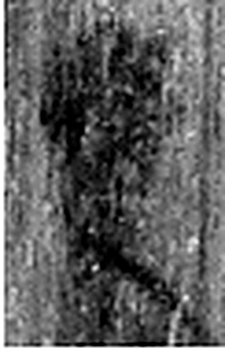 復 往來也。从彳复聲。（《说文解字》卷二·彳部）
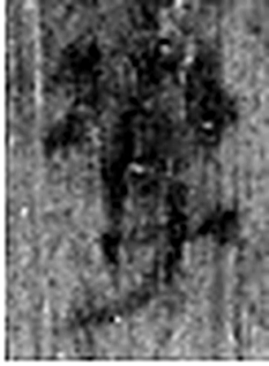 傳 遽也。从人專聲。（《说文解字》卷八·人部）
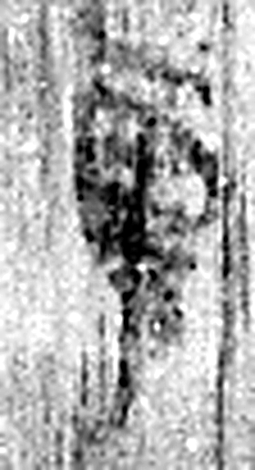 零 餘雨也。从雨令聲。（《说文解字》卷十一·雨部）
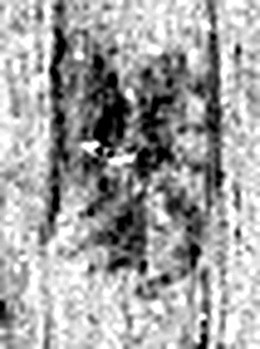 陽 高、明也。从𨸏昜聲。（《说文解字》卷十四·𨸏部）
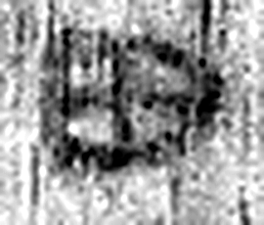 田 陳也。樹穀曰田。象四囗。十，阡陌之制也。凡田之屬皆从田。（《说文解字》卷十三·田部）
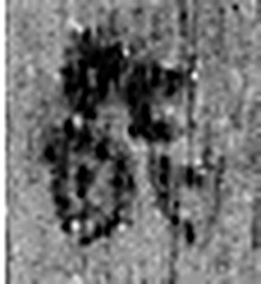 能 熊屬。足似鹿。从肉㠯聲。能獸堅中，故稱賢能；而彊壯，稱能傑也。凡能之屬皆从能。（《说文解字》卷十·能部）
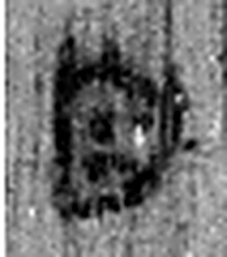 自 鼻也。象鼻形。凡自之屬皆从自。（《说文解字》卷四·自部）
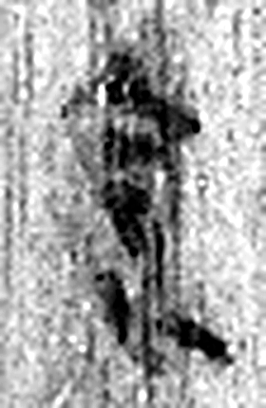 食 一米也。从皀亼聲。或說亼皀也。凡食之屬皆从食。（《说文解字》卷五·食部）
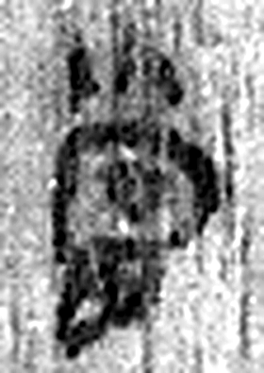 當 田相值也。从田尚聲。（《说文解字》卷十三·田部）
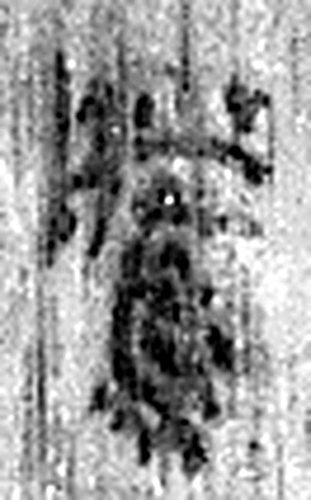 騰 傳也。从馬朕聲。一曰騰，犗馬也。（《说文解字》卷十·馬部）
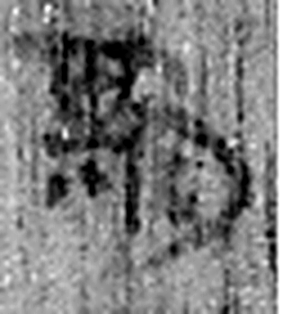 期 會也。从月其聲。（《说文解字》卷七·月部）
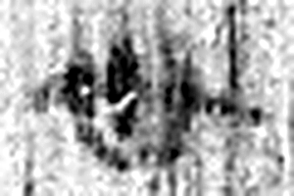 卅 三十并也。古文省。凡卅之屬皆从卅。（《说文解字》卷三·卅部）
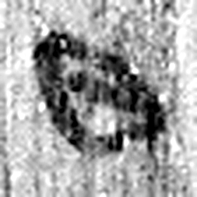 日 實也。太陽之精不虧。从囗一。象形。凡日之屬皆从日。（《说文解字》卷七·日部）
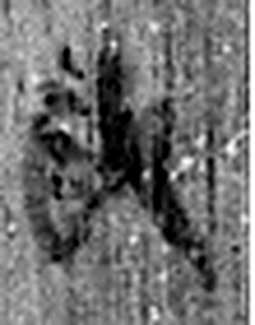 敢 進取也。从𠬪古聲。（《说文解字》卷四·𠬪部）
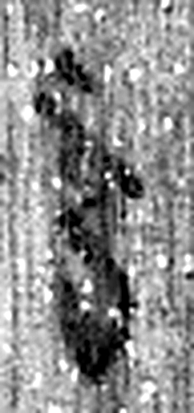 言 直言曰言，論難曰語。从口䇂聲。凡言之屬皆从言。（《说文解字》卷三·言部）
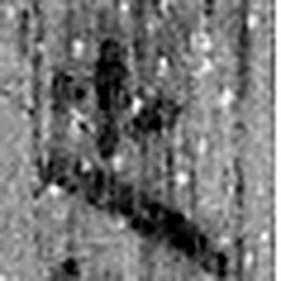 之 出也。象艸過屮，枝莖益大，有所之。一者，地也。凡之之屬皆从之。（《说文解字》卷六·之部）
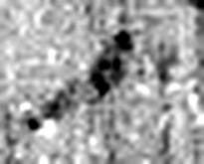 ノ 《说文解字》未收此字。
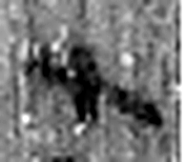 七 陽之正也。从一，微陰从中衺出也。凡七之屬皆从七。（《说文解字》卷十四·七部）
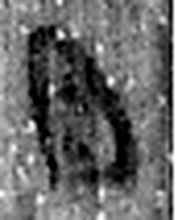 月 闕也。大陰之精。象形。凡月之屬皆从月。（《说文解字》卷七·月部）
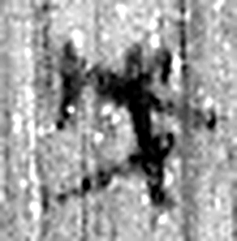 戊 中宮也。象六甲五龍相拘絞也。戊承丁，象人脅。凡戊之屬皆从戊。（《说文解字》卷十四·戊部）
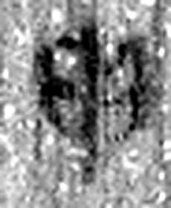 申 神也。七月，陰气成，體自申束。从臼，自持也。吏臣（段注“臣”作“以” ）餔時聽事，申旦政也。凡申之屬皆从申。（《说文解字》卷十四·申部）
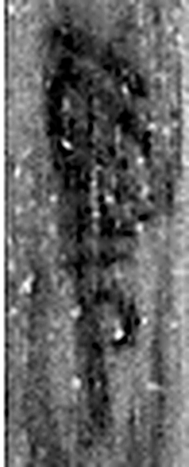 零 餘雨也。从雨令聲。（《说文解字》卷十一·雨部）
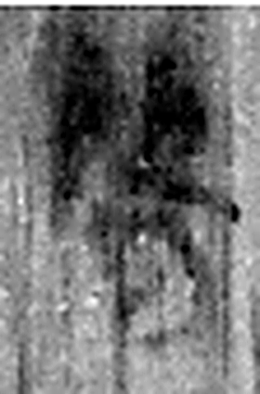 陽 高、明也。从𨸏昜聲。（《说文解字》卷十四·𨸏部）
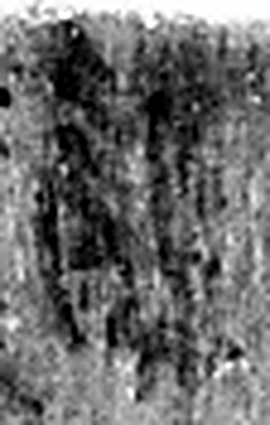 龏 慤也。从廾龍聲。（《说文解字》卷三·𠬞部）
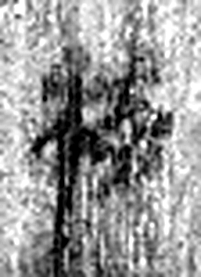 移 禾相倚移也。从禾多聲。一曰禾名。（《说文解字》卷七·禾部）
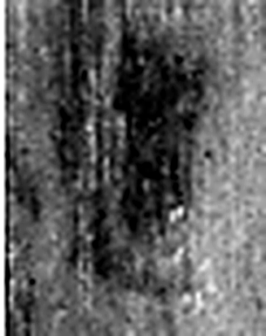 過 度也。从辵咼聲。（《说文解字》卷二·辵部）
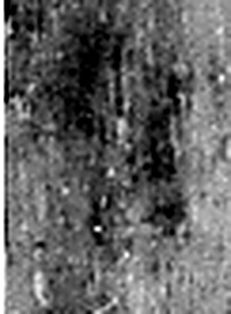 所 伐木聲也。从斤戶聲。《詩》曰：“伐木所所。”（《说文解字》卷十四·斤部）
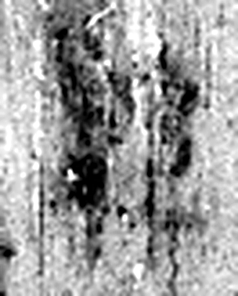 縣 繫也。从系持𥄉。（《说文解字》卷九·𥄉部）
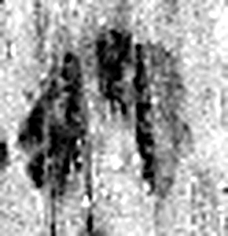 鄉 《说文解字》未收此字。
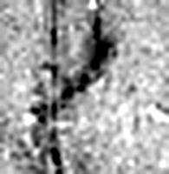 ノ 《说文解字》未收此字。
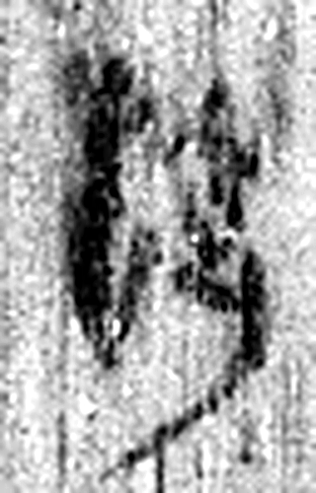 齮 齧也。从齒奇聲。（《说文解字》卷二·齒部）
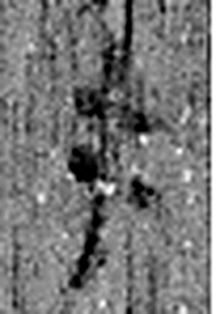 手 拳也。象形。凡手之屬皆从手。（《说文解字》卷十二·手部）
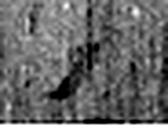 ノ 《说文解字》未收此字。
 七 陽之正也。从一，微陰从中衺出也。凡七之屬皆从七。（《说文解字》卷十四·七部）
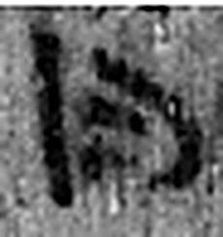 月 闕也。大陰之精。象形。凡月之屬皆从月。（《说文解字》卷七·月部）
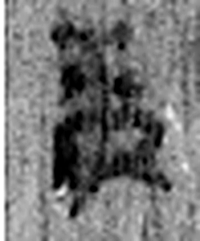 庚 位西方，象秋時萬物庚庚有實也。庚承己，象人𪗇。凡庚之屬皆从庚。（《说文解字》卷十四·庚部）
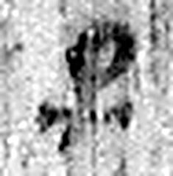 子 十一月，陽气動，萬物滋，人以爲偁。象形。凡子之屬皆从子。(李陽冰曰：“子在襁緥中，足併也。”)（《说文解字》卷十四·子部）
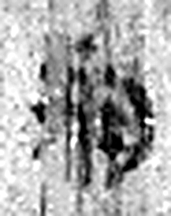 朔 月一日始蘇也。从月屰聲。（《说文解字》卷七·月部）
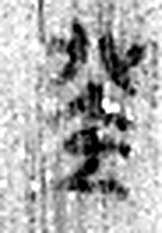 癸 冬時，水土平，可揆度也。象水從四方流入地中之形。癸承壬，象人足。凡癸之屬皆从癸。（《说文解字》卷十四·癸部）
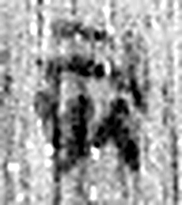 亥 荄也。十月，微陽起，接盛陰。从二，二，古文上字。一人男，一人女也。从乙，象褢子咳咳之形。《春秋傳》曰：“亥有二首六身。”凡亥之屬皆从亥。（《说文解字》卷十四·亥部）
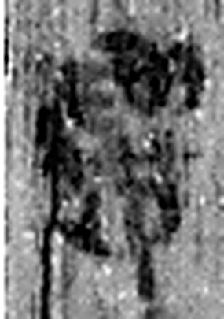 遷 登也。从辵𠨧聲。（《说文解字》卷二·辵部）
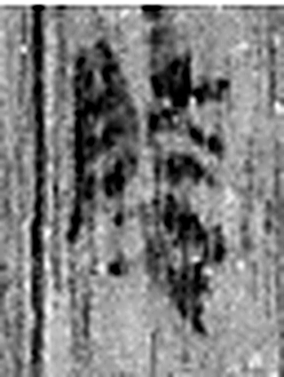 陵 大𨸏也。从𨸏夌聲。（《说文解字》卷十四·𨸏部）
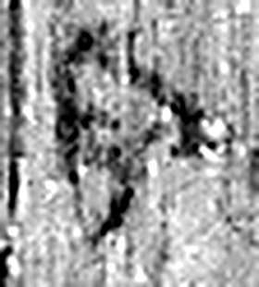 守 守官也。从宀从寸。寺府之事者。从寸。寸，法度也。（《说文解字》卷七·宀部）
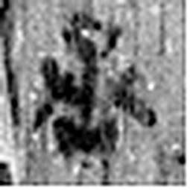 丞 翊也。从廾从卩从山。山高，奉承之義。（《说文解字》卷三·𠬞部）
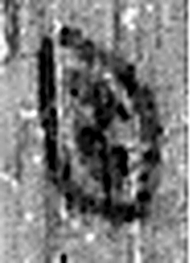 固 四塞也。从囗古聲。（《说文解字》卷六·囗部）
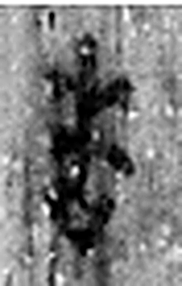 告 牛觸人，角箸橫木，所以告人也。从口从牛。《易》曰：“僮牛之告。”凡告之屬皆从告。（《说文解字》卷二·告部）
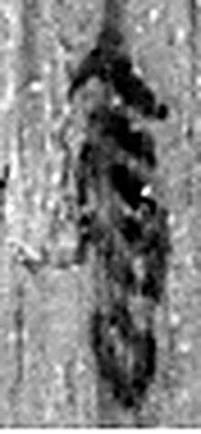 倉 榖藏也。倉黃取而藏之，故謂之倉。从食省，口象倉形。凡倉之屬皆从倉。（《说文解字》卷五·倉部）
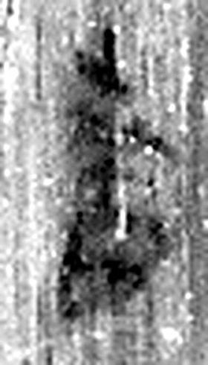 嗇 愛瀒也。从來从㐭。來者，㐭而藏之。故田夫謂之嗇夫。凡嗇之屬皆从嗇。（《说文解字》卷五·嗇部）
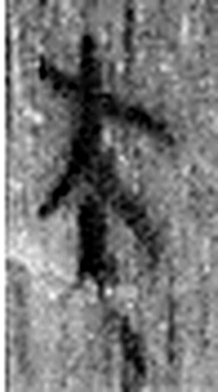 夫 丈夫也。从大，一以象簪也。周制以八寸爲尺，十尺爲丈。人長八尺，故曰丈夫。凡夫之屬皆从夫。（《说文解字》卷十·夫部）
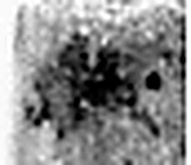 以 用也。从反巳。賈侍中說：巳，意巳實也。象形。（《说文解字》卷十四·巳部）
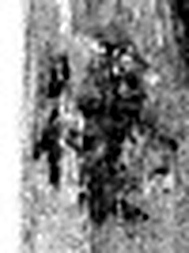 律 均布也。从彳聿聲。（《说文解字》卷二·彳部）
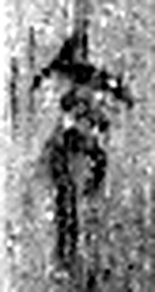 令 發號也。从亼、卪。（《说文解字》卷九·卩部）
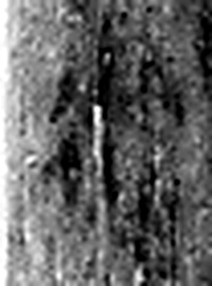 從 隨行也。从辵、从，从亦聲。（《说文解字》卷八·从部）
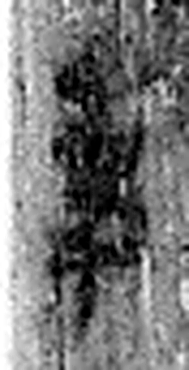 事 職也。从史，之省聲。（《说文解字》卷三·史部）
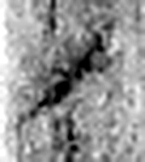 ノ 《说文解字》未收此字。
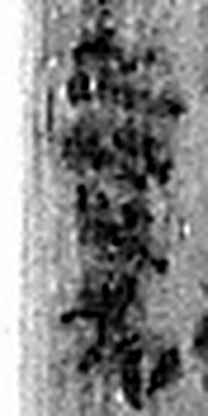 嘉 美也。从壴加聲。（《说文解字》卷五·壴部）
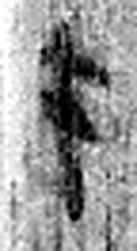 手 拳也。象形。凡手之屬皆从手。（《说文解字》卷十二·手部）
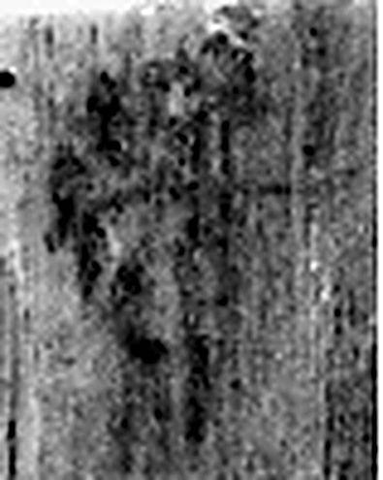 遷 登也。从辵𠨧聲。（《说文解字》卷二·辵部）
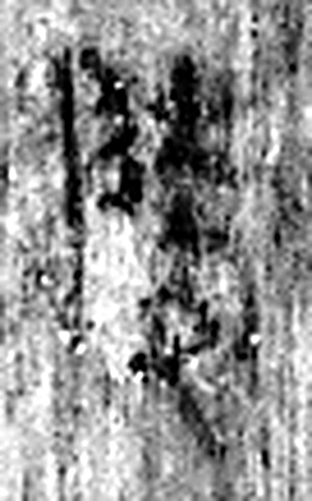 陵 大𨸏也。从𨸏夌聲。（《说文解字》卷十四·𨸏部）
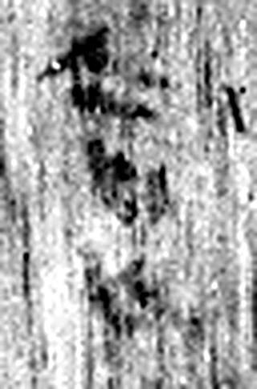 食 一米也。从皀亼聲。或說亼皀也。凡食之屬皆从食。（《说文解字》卷五·食部）
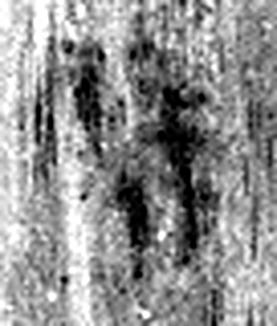 辨 判也。从刀辡聲。（《说文解字》卷四·刀部）
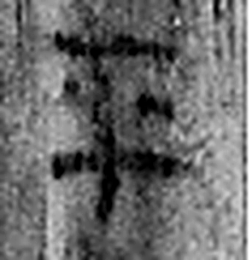 平 語平舒也。从亏从八。八，分也。爰禮說。（《说文解字》卷五·亏部）
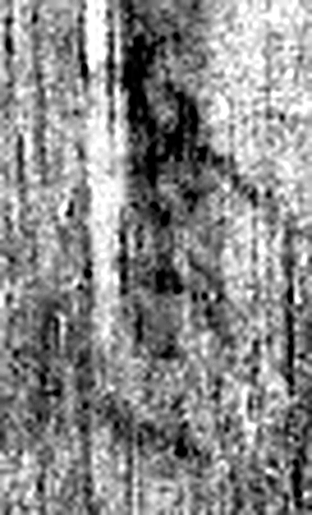 盡 器中空也。从皿㶳聲。（《说文解字》卷五·皿部）
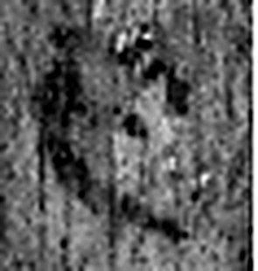 己 中宮也。象萬物辟藏詘形也。己承戊，象人腹。凡己之屬皆从己。（《说文解字》卷十四·己部）
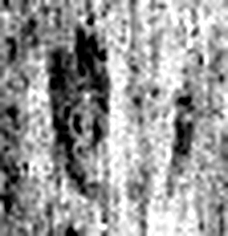 巳 巳也。四月，陽气巳出，陰气巳藏，萬物見，成文章，故巳爲蛇，象形。凡巳之屬皆从巳。（《说文解字》卷十四·巳部）
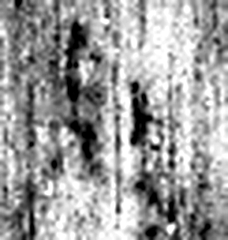 旦 明也。从日見一上。一，地也。凡旦之屬皆从旦。（《说文解字》卷七·旦部）
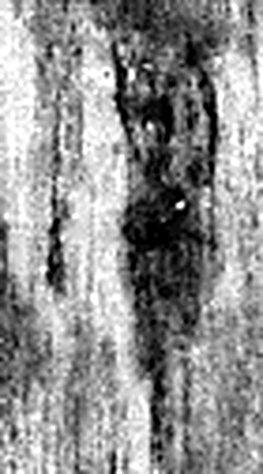 遷 登也。从辵𠨧聲。（《说文解字》卷二·辵部）
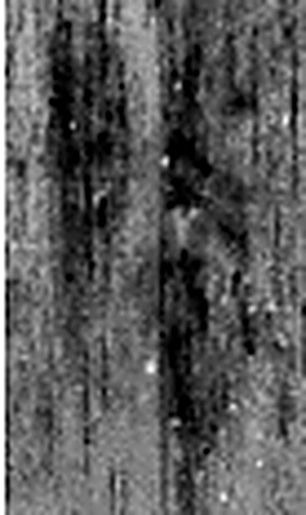 陵 大𨸏也。从𨸏夌聲。（《说文解字》卷十四·𨸏部）
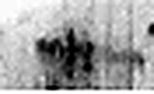 七 陽之正也。从一，微陰从中衺出也。凡七之屬皆从七。（《说文解字》卷十四·七部）
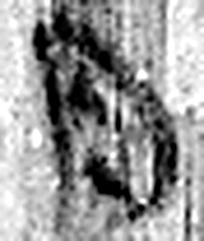 月 闕也。大陰之精。象形。凡月之屬皆从月。（《说文解字》卷七·月部）
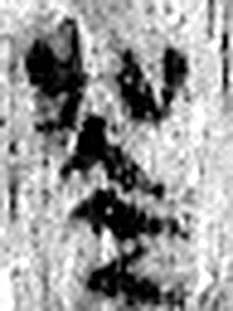 癸 冬時，水土平，可揆度也。象水從四方流入地中之形。癸承壬，象人足。凡癸之屬皆从癸。（《说文解字》卷十四·癸部）
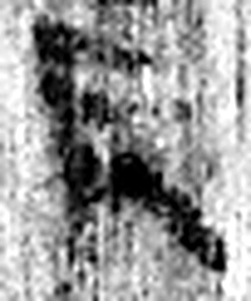 亥 荄也。十月，微陽起，接盛陰。从二，二，古文上字。一人男，一人女也。从乙，象褢子咳咳之形。《春秋傳》曰：“亥有二首六身。”凡亥之屬皆从亥。（《说文解字》卷十四·亥部）
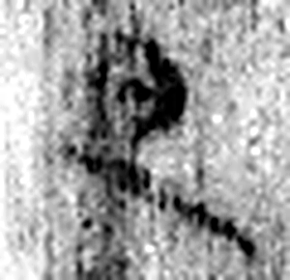 旦 明也。从日見一上。一，地也。凡旦之屬皆从旦。（《说文解字》卷七·旦部）
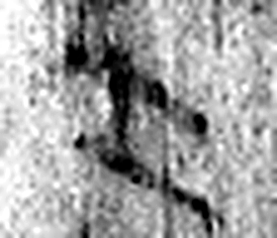 士 事也。數始於一，終於十。从一从十。孔子曰：“推十合一爲士。”凡士之屬皆从士。（《说文解字》卷一·士部）
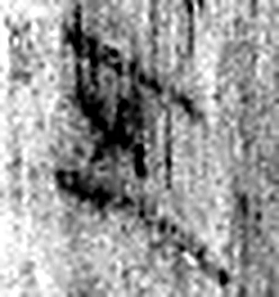 五 五行也。从二，陰陽在天地閒交午也。凡五之屬皆从五。（《说文解字》卷十四·五部）
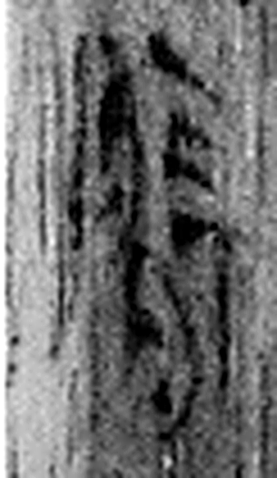 臂 手上也。从肉辟聲。（《说文解字》卷四·肉部）
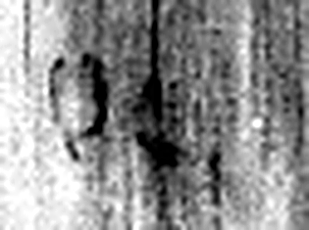 以 用也。从反巳。賈侍中說：巳，意巳實也。象形。（《说文解字》卷十四·巳部）
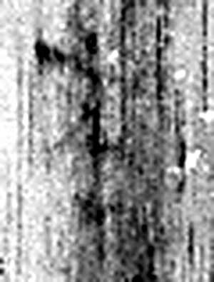 來 周所受瑞麥來麰。一來二縫，象芒朿之形。天所來也，故爲行來之來。《詩》曰：“詒我來麰。”凡來之屬皆从來。（《说文解字》卷五·來部）
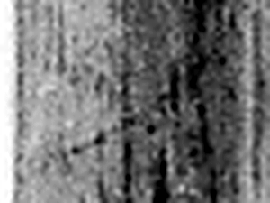 ノ 《说文解字》未收此字。
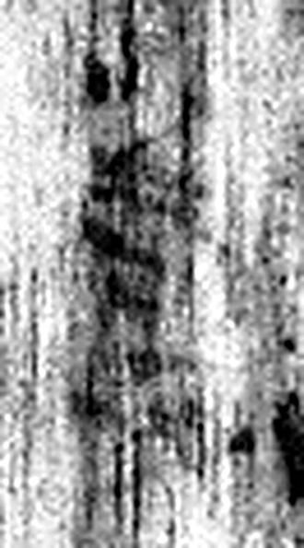 嘉 美也。从壴加聲。（《说文解字》卷五·壴部）
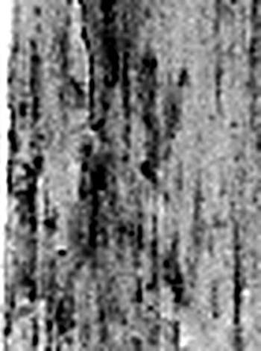 發 䠶發也。从弓癹聲。（《说文解字》卷十二·弓部）
图3 5-1 逐字字形与本义（共 131 字，按原简文字序）。字形出处：秦簡字形庫（www.kaom.net）《里耶1》；本义出处：《说文解字》大徐本。

释文
元年七月庚子朔丁未^{［1］}，仓守阳敢言之^{［2］}：狱佐辨、平、士吏贺具狱^{［3］}，县官Ⅰ食尽甲寅^{［4］}，谒告过所县乡以次续食^{［5］}。雨留不能投宿赍^{［6］}。Ⅱ来复传^{［7］}。零阳田能自食^{［8］}。当腾期丗日^{［9］}。敢言之。/七月戊申^{［10］}，零阳Ⅲ龏移过所县乡^{［11］}。/齮手^{［12］}。/七月庚子朔癸亥^{［13］}，迁陵守丞固告仓啬夫：Ⅳ以律令从事^{［14］}。/嘉手^{［15］}。Ⅴ5-1
迁陵食辨、平尽己巳旦□□□□迁陵^{［16］}。Ⅰ
七月癸亥旦，士五（伍）臂以来^{［17］}。/嘉发^{［18］}。Ⅱ5-1背

文字
以下照录《里耶秦简牍校释》第一卷注文。
［1］元年，秦二世纪年，当公元前209年。丁未，七月八日。
［2］仓，管理粮食贮藏、发放的机构。仓守，官职名，指代理仓啬夫职务者。云梦睡虎地秦简《秦律十八种·置吏律》161号简云：“官啬夫节（即）不存，令君子毋（无）害者若令史守官，毋令官佐、史守。”这里仓守阳谒告而零阳龏移文，表明简文“仓”为零阳之仓。后文叙及的狱佐辨、平、士吏货也当是零阳属吏。
阳，人名。敢言之，上行文书用语，往往与下一个“敢言之”对应，位于所言内容的起讫。
［3］狱佐，似是狱史之佐。参看6-28号简注释。《秦律十八种·内史杂》190号简云：“除佐必当壮以上，毋除士五（伍）新傅。”193号简云：“侯（候）、司寇及群下吏毋敢为官府佐、史及禁苑宪盗。”可见各种佐的身份低微。辨、平，人名。
士吏，官名。云梦睡虎地秦简《秦律杂抄·除吏律》2号简有记载，整理小组注释云：士吏，一种军官，见居延汉简，其地位在尉之下、候长之上。《汉书·匈奴传》注引汉律：“近塞郡皆置尉，百里一人，士史、尉史各二人，巡行徼塞也。”士史应即士吏。此外《管子·五行》也有士吏一词，含义与此不同。《二年律令·具律》101号简记：“士吏亦得听告。”邢义田先生认为：甲渠候粟君向居延县递状子，当时受理的或许就是一位士吏。按士吏一职不见于《汉书·百官公卿表》，居延和敦煌简中却常见。过去一般认为是边郡与候长相当之候官属吏。现在知道士吏不仅仅是一武吏，也是文吏，兼掌理讼听告。《秦律杂抄》39号简云：“戍律曰：同居毋并行，县啬夫、尉及士吏行戍不以律，赀二甲。”这里的尉和士吏应该是县啬夫之下属，是知士吏一职更源于秦。
贺，人名。
具狱，亦见于8-133。张春龙、龙京沙先生云：案件审结后记录呈报。马怡先生认为指定案或据以定罪的全部案卷。《汉书·于定国传》：“乃抱其具狱。”颜师古注：“具狱者，狱案已成，其文备具也。”今按：《汉书·于定国传》：“吏验治，孝妇自诬服。具狱上府。”《二年律令·兴律》396号简：“县道官所治死罪及过失、戏而杀人，狱已具，勿庸论，上狱属所二千石官。”具狱似亦指完成狱案文书。
［4］县官，官府。尽，讫、到。《助字辨略》卷三：“《汉书·诸侯王表》：‘自雁门以东，尽辽阳，为燕代。’此‘尽’字，犹云‘讫’也。”甲寅，七月十五日。睡虎地《秦律十八种·仓律》46号简：“月食者已致禀而公使有传食，及告归尽月不来者，止其后朔食，而以其来日致其食；有秩吏不止。”简文是说狱佐辨、平、士吏货三人禀食至甲寅为止，其后由过所县乡供食。
［5］谒，请求。续食，相继供给食物。《周礼·夏官·怀方氏》“治其委积馆舍饮食”郑玄注：“续食其往来。”孙诒让正义：“谓自来及往，相继共其饮食，无缺乏也。”《汉书·武帝纪》：“征吏民有明当时之务，习先圣之术者，县次续食，令与计偕。”睡虎地秦简《秦律十八种·属邦》简201：“道官相输隶臣妾、收人，必署其已禀年日月，受衣未受，有妻毋（无）有。受者以律续食衣之。”《二年律令·传食律》：“以诏使及乘置传，不用此律。县各署食尽日，前县以谁续食。”可参看。“谒告”至“当腾”，8-1517有类似文句。
［6］雨留，疑指因雨滞留。投，原释文作“决”。相同辞例亦见于8-110+8-669、8-1517（原释文作“投”）、8-169+8-233+8-407+8-416+8-1185（史），原释文或释为“投”，或释为“史”，或缺释。今并释为“投”。疑“投宿”一词。刘向《九叹·逢纷》：“平明发兮苍梧，夕投宿兮石城。”赍，《说文》：“持遗也。”《礼记·奔丧》“则成服而往”郑玄注：“成服乃行容待赍也。”陆德明音义：“赍，子西反，资粮也。”又《周礼·春官·巾车》：“毁折，入赍于职币。”郑玄注：“杜子春云：‘赍，读为资。资谓财也。乘官车毁折者，入财以偿缮治之直。’”简文可能是说当因故不能投宿时提供资粮钱财。
［7］复，原释文作“发”。来复，往还。传，通行文书。“来复传”也见于8-416、8-1517以及《二年律令·津关令》504号简，指往返双程的传。
［8］零阳，县名，《汉书·地理志》属武陵郡，治所约在今湖南慈利县东。田，疑指公田（参看8-63注释），引申指公田产出的粮食。《二年律令·传食律》234-235号简云：“使者非有事其县道界中也，皆毋过再食。其有事焉，留过十日者，禀米令自炊。”或与此有关。
［9］当腾，8-1517、里耶责赀赎文书（9-1-9-12）以及云梦睡虎地秦简《封诊式》7号简有“当腾腾”之语。《封诊式·有鞫》“当腾”整理小组注释云：当，《吕氏春秋·义赏》注：“正也。”腾，读为誊，《说文》：“移书也。”《系传》：“谓移写之也。”当誊，正确地写录下来。张春龙、龙京沙先生认为：“旧以第二‘腾’字属下读，非是。疑第一个‘腾’字为‘誊’，是抄录的意思；第二个‘腾’字读为本字，是传送的意思。”李学勤先生读作“当誊誊”。胡平生先生认为：“当”是“应当”之意。“当腾腾”的两个字都要读为“誊”，是说应当移写抄录的部门就抄录给他们。马怡先生认为：“当腾（誊），腾（誊）”，公文用语，意谓“应当誊写的，誊写下来”。《封诊式·有鞫》：“当腾，腾，皆为报。”或说“腾”读为本字，“当腾，腾”意谓“应当传送的，传送”。《后汉书·隗嚣列传》：“因子腾书陇蜀，告示祸福。”亦通。里耶秦简讲读会将“腾=”析读为“腾马”，认为是紧急传送之意。邢义田先生在基本赞成胡平生先生意见的同时指出：或可别作一解，即据《说文》“腾，传也”读作“当传，传之”。当传，即当用传，传送。王焕林先生将“腾”读为“朕”，训为“封”。今按：8-647说“酉阳已腾书沅陵”，是同一批简牍中“腾”有移送公文之义的例证。本简“当腾”也许应与下文断读。
期，期限。《韩非子·外储说左上》：“晋文公攻原，裹十日粮，遂与大夫期十日。”丗，简文三十合文均如此作。
［10］戊申，七月九日。
［11］龏，人名，原释文作“袭”。李学勤先生指出：秦汉文献中的县道名下加人名，都是令长的省称。零阳龏，是零阳县长官龏的省称。移，移书。《广韵·支韵》：“移，官曹公府不相临敬，则为移书，笺表之类也。”
［12］齮（原释文作“静”），人名。手，学界歧议颇多。张春龙、龙京沙先生指出：抄手名后缀以“手”字，于简文中为定例，也见于张家山汉墓竹简。李学勤先生云：“手”训为“亲”，“某手”即某人签署，……文书中签写“某手”的人是负责写抄、收发文书等事的吏员。于振波先生亦云：“气手”、“壬手”，是有关官署的署名。这些签名或者出现在文书正文中，并用斜线“∕”与正文隔开，……或者出现在文书末尾，不用斜线，而是与正文之间保留一段空白。胡平生先生认为：“手”指文书由某人经手。马怡先生认为：“手”，手迹，经手。《汉书·郊祀志上》：“天子识其手。”颜师古注：“手，谓所书手迹。”王焕林先生认为：在可以确定为非公文原件（即经过二次书写而成为归类档案）的那一批简牍中，其最后一行所出现的“某手”必为书佐之署名。今按：8-756云：“有书，书壬手。”又禀食文书中参与出禀的史、佐与某“手”为同一人。可见“手”当指书手。
［13］癸亥，七月二十四日。
［14］迁陵，县名。《汉书·地理志》属武陵郡。范毓周先生根据“迁陵守丞”的记述，以为守丞为郡守属官，迁陵在秦代亦曾为郡。张春龙、龙京沙先生认为：今湖南省保靖县城关仍名为迁陵镇，境内之四方城（汉代城址，省级文物保护单位）即汉迁陵县治。里耶有战国古城一座，仍保留有完整的城墙、护城河轮廓，沿用至秦末，36000余枚简牍即出于城中的一号井。由简文看，迁陵县秦朝已有，治所或在今龙山县里耶镇。而秦在武陵山腹地的统治只维持了十数年，迁陵县当是沿楚国的行政设置。李学勤先生也认为：出简城址是秦时的迁陵县，当时属于洞庭郡。从已发表的简来看，其性质都是应保存在迁陵县廷的文书或文书副本，所以迁陵县治应该即在当地。记路里程的J1⒃52也印证了这一点，……这条路线正以迁陵为终点，所载沿途里数是供赴迁陵的人使用的。晏昌贵、钟炜先生指出：里耶古城只能是秦迁陵县城，汉初即迁往别处。今按：守丞为县级官员，迁陵曾为秦郡之说无据。
守丞，张春龙、龙京沙先生认为：代理县丞。守，试守。同时又指出：秦时县、乡吏员的设置较传世文献记载要复杂得多。“守丞”之“守”也不一定是“试”或“代理”之意。杨宗兵先生从简文文例分析出发，认为县之“守”、“丞”、“守丞”互见无别，推测秦时县一级的“守”、“丞”或“守丞”即行县令、长之实。陈松长认为这里的“守”就是掌管、主管之意，秦代所设郡守的“守”字，其字义也就是掌管、主管的意思，秦简中反复出现的“守”字，除“郡守”的“守”是固定的官名之外，其它如“司空守”、“少内守”、“田官守”、“都乡守”等中的“守”字均应是表示一种掌管、主管的泛称。
固，人名。
仓啬夫，官名。《秦律十八种·仓律》21-22号简记云：“入禾仓，万石一积而比黎之为户。县啬夫若丞及仓、乡相杂以印之，而遗仓啬夫及离邑仓佐主禀者各一户以气（饩），自封印。”在各县，仓啬夫为仓的主官。
以律令从事，法律用语，指依据律令办事。
［15］嘉，人名。
［16］尽，原释文作“书”。己巳，七月三十日。旦，清晨。
［17］士五，即士伍。《汉官旧仪》：“无爵为士伍，年六十乃免者。”在《二年律令·户律》310-313记叙的授田序列中，士伍位于二十等爵之后，公卒、庶人之间。
臂，人名。以来，里耶简常见，指臂在七月癸亥旦把文书送达。
［18］发，张春龙、龙京沙先生指出：拆阅文书。今按：云梦睡虎地秦简《法律答问》53号简云：“有投书，勿发。”整理小组注：“发，把书信拆开观看。”简文中常见“某某发”，交代文书的拆封人。

书法
章法：全牍五栏连书，释文以Ⅰ—Ⅴ标出；三段文书以斜线「／」断开，末署「齮手」「嘉手」。（据释文及图1、图2）
笔法：墨色浓黑，横画多平出、收笔略顿，竖画挺直，转折处方折为主，少见圆转；起笔多露锋。（据图1）
结体：字形横扁，横长竖短，左右结构多左收右放。（据图3）
篆隶关系：结构由篆书之竖长变为横扁，方折增多，笔画粗细变化不大，仍存篆书遗意，属秦隶（古隶）。（据图3观察；秦隶特征参《里耶秦简文字笔画研究》第二章）
典型单字写法（据图3）：
「元」上横短、下横长，末笔撇捺左右开张。
「年」竖画自上贯下，横画层叠，末笔向右下拉长。
「倉」上部「亼」作尖顶，下部笔画横向排叠，横多竖短。
「之」末笔长捺向右下舒展。

简牍形制
木质，正、背两面书写；正面五栏，背面两栏。牍身下端略有缺损。（据图1、图2）

书写方式
正面由仓守阳、零阳龏、迁陵守丞固三段文书接续写就，末署「齮手」「嘉手」；背面记送达时间与拆封人「士五（伍）臂以来／嘉发」。（据释文）

美育价值
一枚牍上有仓、零阳、迁陵三层笔迹、四处署名，一件公文是一程一程接力写完的。
字小而匀，五栏排得满，栏与栏之间分得清楚——版面本身就是办事的秩序。

